

Katedra fyziky, chemie a odborného vzdělávání

POČÍTAČOVÁ PODPORA KONSTRUOVÁNÍ

N-SS UOPST Učitelství odborných předmětů pro střední školy - specializace strojírenství

Počítačová podpora konstruování

N-SS UOPST Učitelství odborných předmětů pro střední školy - specializace strojírenství
Navazující magisterské studium

Podzimní semestr 2014
Počet hodin: 8h/semestr
Bloková výuka: sobotní výuka nauč.23A (25. 10. 8:25--12:50, 22.11.
13:55--15:25)
Počet kreditů: 2

Způsob ukončení: zápočet

PODMÍNKY K UDĚLENÍ ZÁPOČTU:

- Docházka na blokovou výuku (doporučuji).
- Předložení 1 (2) domácích úkolů (závěrečné práce).
- nakreslení strojní součásti v CAD.
- nakreslení strojní součásti v CAD a popis vybraných příkazů používaných při kreslení v progeCAD (AutoCAD) u zadané součásti.

ZADÁNÍ ZÁVĚREČNÉ PRÁCE:

Úkol č.1 - Výkres strojní součásti.
Podle návrhu (obr.1) zpracujte výkresovou dokumentaci ke strojní součásti. Při navrhování hřídele dodržujte zásady technického kreslení a konstruování. Dodržte hlavní zakótované rozměry, ostatní rozměry si navrhněte. Proveďte kompletní zakótování všech rozměrů potřebných pro výrobu hřídele.
Strojní součást je možno nakreslit v průběhu blokové výuky (3-4 blok výuky) a odevzdat na konci hodiny.
Ke splnění 1. úkolu postačuje odevzdání výkresu v elektronické formě.

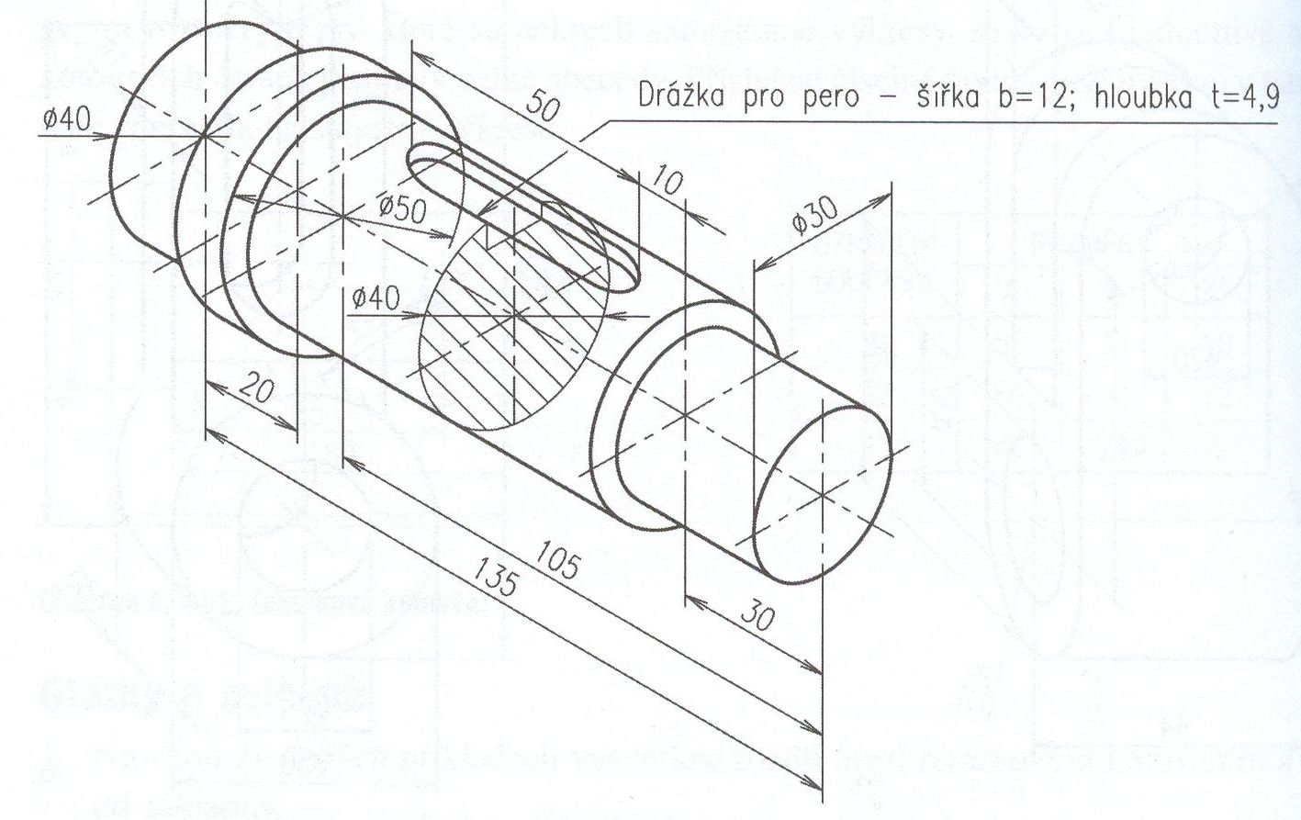

Obr.1 - Hřídel

Úkol č.2 - Výkres strojní součásti se závěrečnou zprávou.
Podle návrhu zpracujte výkresovou dokumentaci ke strojní součásti (viz. obr.2). Při kreslení dodržte hlavní zakótované rozměry, ostatní rozměry si navrhněte. Proveďte kompletní zakótování všech rozměrů potřebných pro výrobu držáku.

Popište nejméně 3. vybrané příkazy (např. úsečka, konstrukční přímka, kružnice, délková kóta, šrafy, modifikace prvku, apod.) použité při kreslení zadané součásti v progeCAD (AutoCAD). K popisu použijte jak slovních formulací, tak obrazového materiálu (obrázků).

FORMÁLNÍ NÁLEŽITOSTI ÚKOLU č.2 (ZÁVĚREČNÉ PRÁCE):

1. Titulní list - včetně jména a učo studenta.
2. List se zadáním.
3. Další vložené listy s vypracováním - popis nejméně 3 konkrétních příkazů použitých k vytváření konkrétní strojní součásti, závěr.
4. Výkresová dokumentace (k odevzdání postačuje v elektronické formě, včetně zdrojového souboru).

*Závěrečná práce by měla mít charakter technické zprávy!!

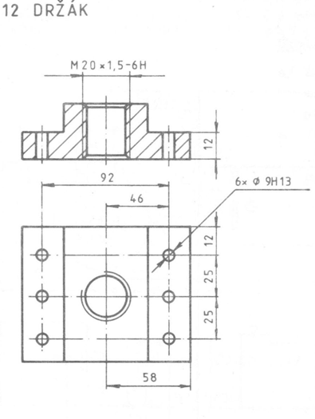
Obr.2 - Držák

POMŮCKY:

- PC s nainstalovaným programem ProgeCAD (AutoCAD).

progeCAD ke stažení: http://solicad.com/c/progecad-ke-stazeni

DOPORUČENÁ LITERATURA:

[1] Svoboda, P. a kol. Základy konstruování. Brno: Cerm, 2008, 234 s.
[2] Instruktážní videa progeCAD dostupné z: http://solicad.com/c/progecad-videa.
[3] Kletečka, J., Fořt, P. Technické kreslení. Brno: Computer Press, 2007, 252 s.
[4] Výběry z norem nebo strojnické tabulky.

